Adı: | KALE ÖZLÜCE ORTAOKULU | NOT | 8-A
Soyadı: | EĞİTİM ÖĞRETİM YILI  TC İNKILAP TARİHİ ve ATATÜRKÇÜLÜK DERSİ
Numara : | II. DÖNEM II. SINAV

( 20*5=100 PUAN)
Türkiye Cumhuriyeti İnkılap Tarihi ve Atatürkçülük 8. Sınıf II. Dönem II. Sınav Soruları -Sosyal Bilgiler Öğretmeni - Mehmet ÖZKÜZ
pr

Manastır Askerî İdadi yıllarında Mustafa Kemal’i en çok etkileyen olaylardan biri de 1897 Türk-Yunan Savaşı olmuştur. Bu savaşta Türk ordusu savaş meydanında zafer kazanmasına rağmen barış masasında istediğini elde edememiştir.

1-Bu durum Mustafa Kemal’de, Osmanlı Devleti’nde aşağıdakilerden hangisinin iyi yönetilemediği fikrini oluşturmuştur?

A) Diplomasinin B) Maarifin

C) Ekonominin D) Hukukun

2-Erzurum Kongresi’nde alınan,

• Millî sınırlar içinde vatan bir bütündür, bölünemez.

• Kuva-yıMilliye’yi tek kuvvet olarak tanımak ve millî iradeyi hakim kılmak esastır.

• Manda ve himaye kabul edilemez.

kararlarından hareketle aşağıdaki anlayışlardan hangisinin kabul gördüğü söylenemez?

A) Milli Eğitim

B) Tam bağımsızlık

C) Toprak bütünlüğü

D) Ulusal egemenlik

3-Misakımillî’de alınan,

● İşgal altındaki Arap halkları, özgürce verecekleri oylarla kendi geleceklerine kendileri karar vermelidir.
● Kendi istekleriyle ana vatana katılmış olan Kars, Ardahan ve Batum için gerekirse tekrar halk oylaması yapılabilir.
● Batı Trakya’nın durumu, orada yaşayan halkın serbestçe verecekleri oylarla belirlenmelidir.

kararlarından hareketle aşağıdaki ilkelerden hangisinin benimsendiğisöylenebilir?

A) Milli Eğitim B) Tam bağımsızlık

C) Toprak bütünlüğü D) Milli irade

Sakarya Savaşı’nın kazanılması, İtilaf Devletleri’nden Fransa’nın TBMM Hükûmetiyle Ankara Antlaşması’nı imzalamasına ortam hazırlamıştır.

4-Bu bilgiye göre TBMM Hükûmetinin Fransa ile Ankara Antlaşmasıimzalamasında, hangisi etkili olmuştur?

A) Askeri başarı B) Siyasi başarı

C) Ekonomik başarı D) Hukuki başarı

Kurtuluş Savaşı anısına İbrahim Çallı savaş dönemlerini anlatan resim sergisi açmıştır.

5-Resim sergisi, Kurtuluş Savaşı’nın hangi alandaki etkilerine bir örnek oluşturur?

A) İktisat B) Siyasi

C) Edebiyat D) Sanat

“Her safhasıyla düşünülmüş, hazırlanmış, idare edilmiş ve zaferle sonuçlandırılmış olan bu harekât; Türk ordusunun, Türk subay ve komuta heyetinin yüksek kudret ve kahramanlığını tarihe bir kere daha yazdıran muazzam bir eserdir…”
Türkiye Cumhuriyeti İnkılap Tarihi ve Atatürkçülük 8. Sınıf II. Dönem II. Sınav Soruları -Sosyal Bilgiler Öğretmeni - Mehmet ÖZKÜZ
pr

6-Mustafa Kemal’in, Büyük Taarruz’un önemini ifade ettiği bu sözlerinden aşağıdakilerin hangisi çıkarılabilir?

A) Büyük Taarruz başarısızlıklasonuçlanmıştır.

B) Yunanlılara karşı büyük bir savunma savaşı verilmiştir.

C) Harekât planı hazırlanırken tüm ayrıntılara dikkat edilmiştir.

D) Türk ordusu daha önce de böyle kahramanlığı çok az göstermiştir.

Cumhuriyetçilik, halkın kendisini yönetecek kişileri kendisinin seçmesini esas alan bir düşünce sistemidir.

7-Buna göre aşağıdaki gelişmelerinden hangisi cumhuriyetçilikilkesiyle ilişkilidir?

A) Türk Tarih Kurumunun açılması
B) Medeni Kanunun kabul edilmesi
C) Saltanatın kaldırılması
D) Soyadı Kanunu’nun çıkarılması

8-Türk Medenî Kanunu’na göre;

Evlenme yalnız erkeğin değil, kadının da onayı alınarak gerçekleşecek ve ailede kadın ile erkeğin hakları eşit olacaktır.

Bu bilgiden Türk Medenî Kanunu’yla kadınların hangialanda hak elde ettiği çıkarılabilir?

A) Ekonomi B) Sosyal

C) Hukuk D) Eğitim

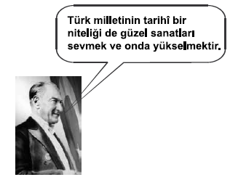
9-Aşağıdakilerden hangisi Atatürk’ün bu sözünü
destekleyen bir uygulamadır?

A) Heybeliada Sanatoryumunun açılması
B) İstanbul’da Resim ve Heykel Müzesinin açılması
C)Türkiye İdman Cemiyetinin kurulması
D) Dil ve Tarih-Coğrafya Fakültesinin açılması

Cumhuriyet Dönemi’nde yeni Türk harflerinin kabulü sonrasında yeni harflerin halka öğretilmesini sağlamak amacıyla 24 Kasım 1928’de Millet Mektepleri Talimatnamesi yürürlüğe konmuştur. Bu talimatname ile 16-45 yaş arasındaki kadın ve erkeklerin devam edeceği % 65’i köylerde olmak üzere 54.050 derslik açılmıştır.

10-Bu çalışmalar ile ulaşılmak istenen temel amacın aşağıdakilerden hangisi olduğu söylenebilir?

A) Eğitimin yaygınlaşması
B) Medreselerin kapatılması
C) Demokrasi ilkelerinin yerleşmesi
D) Sanat ve sporun gelişmesi

11-İzmir İktisat Kongresinde;
- ‘Fabrika üretimini yaygınlaştırmakiçin gerekli kolaylıklar sağlanacaktır.’
kararına bakılarak hangi alanda çalışmalar yapılmak amaçlanmıştır?

A) Ticaret B) Sanayi

C) Tarım D) Turizm
Mustafa Kemal’in yazdığı Nutuk adlı eser birçok yabancı dile çevrilmiş ve okunmuştur.
Türkiye Cumhuriyeti İnkılap Tarihi ve Atatürkçülük 8. Sınıf II. Dönem II. Sınav Soruları -Sosyal Bilgiler Öğretmeni - Mehmet ÖZKÜZ
pr

12-Bu durum Mustafa Kemal’in hangi özelliğe sahip olduğunu kanıtlamaktadır?

A)Milliyetçi bir kişiliğe sahip olduğunu
B) Vatansever komutan olduğunu
C) Evrensel bir lider olduğunu
D) Askeri bir deha olduğunu

“Toplu bir milleti istila etmek, darmadağınık bir milleti istila etmek gibi kolay değildir.”

13-Atatürk’ün bu sözü, Atatürk ilke ve inkılaplarını oluşturan aşağıdaki hangi temel esas ile ilişkilidir?

A) Yurt ve dünya barışı
B) Bilim ve akıl rehberliğinde çağdaşlaşma
C) Millî birlik ve beraberlik
D) Egemenliğin millete ait olması

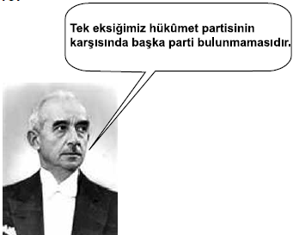

14-İsmet İnönü 2 Kasım 1945’te söylediği bu sözüyle demokrasilerde aşağıdakilerden hangisinin mutlaka gerekli olduğunu vurgulamıştır?

A) Tek parti hükûmetlerinin

B) Çok partili siyasi hayatın

C) Yargı bağımsızlığının

D) Basın özgürlüğünün
“Alçak girişimin benim kişiliğimden çok mukaddes Cumhuriyet’imize ve onun dayandığıyüksek ilkelere yönelik bulunduğuna şüphe yoktu. Benim naçiz vücudum bir gün elbettoprak olacaktır fakat Türkiye Cumhuriyeti ilelebet payidar kalacaktır.”

15-Mustafa Kemal Atatürk’ün bu sözüne bakılarak aşağıdaki yargılardan hangisine ulaşılabilir?

A) Cumhuriyet rejimi Atatürk’ün ömrüyle sınırlıdır.

B) Şeyh Sait İsyanından sonra Cumhuriyet değerleri halk tarafından özümsenmiştir.

C) Suikast başarıyla sonuçlansaydı yeni kazanımlar tamamen biterdi.

D) Cumhuriyet rejiminin kutsal değerlerinin yaşaması bir kişiye bağlı değildir.

Türkiye Cumhuriyeti kurulduğu günden beri birçok tehlikeye maruz kalmıştır. Bu tehlikelerden biri de 15 Temmuz hain darbe girişimidir. Birçok tehlikenin üstesinden gelen milletimiz, 15 Temmuz’da da tek vücut olarak iradesine, ülkesine ve cumhuriyetine sahip çıkmış; hainlere geçit vermemiştir.

16-Metinde halkımızın 15 Temmuz hain darbe girişiminin üstesinden gelmesinde hangisinin etkili olduğu vurgulanmıştır?

A) Millî birlik ve beraberliğin

B) Bilim ve akıl rehberliğinin

C) Yöresel direnişin

D) Seçme ve seçilme hakkının

Türk ordusu gücünün büyük bir bölümünü Şeyh Sait İsyanı’nınbastırılması için kullandı. Bu nedenle de Musul sorunu, İngilizlerin istedikleri şekilde sonuçlandı.
Türkiye Cumhuriyeti İnkılap Tarihi ve Atatürkçülük 8. Sınıf II. Dönem II. Sınav Soruları -Sosyal Bilgiler Öğretmeni - Mehmet ÖZKÜZ
pr

17-Verilen bilgiyi en kapsamlı biçimde yorumlayan yargı, aşağıdakilerden hangisidir?
A) Şeyh Sait İsyanı, İngilizler tarafından desteklenmiştir.

B) Türk ordusu isyanı bastırırken İngilizlerle savaşmıştır.

C) İçte yaşanan sorun dış politikayı olumsuz etkilemiştir.

D) İç politikada başarılı olmak için dış politikada da başarılı olmak gerekir.

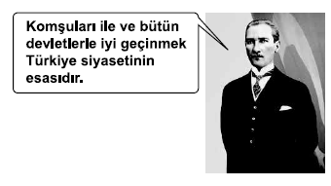

18-Atatürk, bu sözü ile dış politikada, aşağıdakilerden hangisinin önemini vurgulamıştır?

A) Tam bağımsızlığın

B)Yurtta ve dünyada barışın

C) Ulusal egemenliğin

D) Çıkarlarımıza uygun dış siyasetin

1926 Ankara Antlaşması ile Musul, Kerkük ve Süleymaniye kentleri Irak’ın bir parçası olarak İngiliz mandası altında kalacaktı. Bunun karşılığında Irak petrol gelirlerinin %10’u yirmi beş yıl boyunca Türkiye’ye ödenecekti.

19-Ankara Antlaşmasıyla Türkiye Musul eyaletini kaybetmesine rağmen hangi alanda kazanım elde etmeyi amaçlamıştır?

A) Askeri B) Siyasi

C) Hukuk D) Ekonomik

“Tarihte birçok defa tartışma ve tutku sebebi olan Boğazlar, artık tam anlamıile Türk egemenliği altında, yalnız ticaret ve dostluk ilişkilerinin ulaşım yolu hâline girmiştir.”

20-Atatürk bu sözü ile Cumhuriyet Döneminde
yaşanan aşağıdaki dış politika gelişmelerinden hangisini vurgulamıştır?

A) HatayMeselesiB) Musul Sorunu

C) Sâdâbat PaktıD)Montrö Sözleşmesi

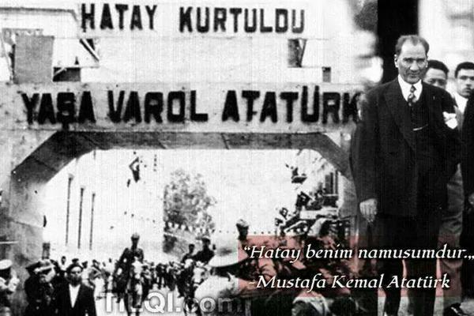

Sınav süresi 40 dakikadır. SOSYAL BİLGİLER ÖĞRETMENİ
MEHMET ÖZKÜZ
BAŞARILAR

2018-2019 EĞİTİM ÖĞRETİM YILI
TC İNKILAP TARİHİ ve ATATÜRKÇÜLÜK DERSİ
II. DÖNEM II. SINAV ( 8. Sınıf )
CEVAP ANAHTARI

1-A 2-A 3-D 4-A 5-D 6-C 7-C 8-B 9-B 10-A 11-B 12-C 13-C 14-B 15-D 16-A 17-C 18-B 19-D 20-D

